

X3-Hybrid-serie omvormer
Deze handleiding vervangt de handleiding van de omvormer NIET!
Het is belangrijk dat je de richtlijnen en voorschriften van de omvormer handleiding volgt.

Configuratie omvormer
De Jullix of Extender communiceert met de omvormer via modbus RTU(RS485). De Jullix en Extender communiceren aan 19200 bps, in de omvormer moet de modbus communicatie dus voor 19200 bps ingesteld worden. Het modbus-adres dient ingesteld of opgezocht te worden, dit Modbus adres moet in de Jullix of Extender ingesteld worden.
Het is belangrijk dat de energiemeter is losgekoppeld van de omvormer.

RS485 Aansluiting
De Jullix of Extender wordt verbonden met de X3-Hybrid-4G via modbus/RS485 van de omvormer. Je vindt de RS485 aansluiting terug op de COM poort.

ModBus met GND
Op onderstaand schema zie je hoe de aansluitingen moeten gebeuren. Signaal Solax pen 6 GND→ G, pen 4 485A→ A en pen 5 485B→ B.
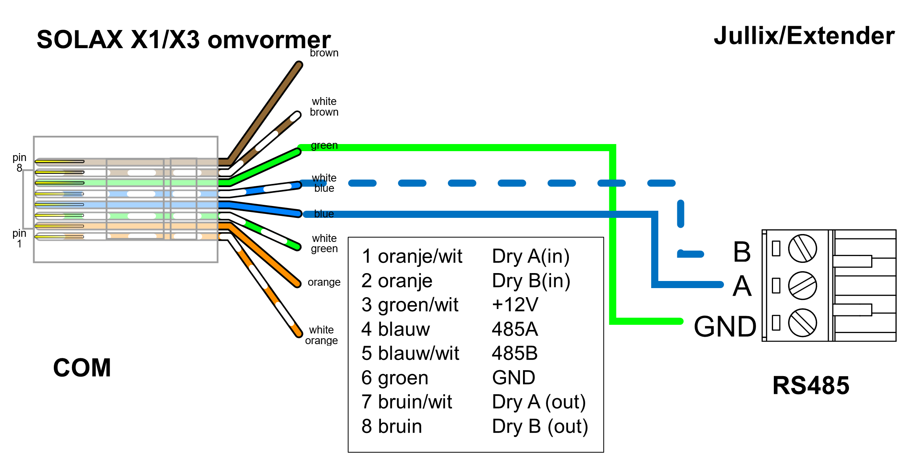

Jullix/Extender voeding
De Jullix of Extender wordt gevoed via een USB voeding.

Als de extender ook wordt aangesloten aan de P1 poort van de digitale meter, dan heeft de extender geen extra voeding nodig.

Jullix/extender Modbus RTU configuratie
In de Jullix of Extender moet de omvormer communicatie nog geconfigureerd worden.
Wanneer je een Solax Gen4 X3 hybride omvormer gebruikt, dan kies je in de modbus RTU configuratie bij Type: Hybrid (1), bij Manufacturer kies je Solax (2). Vervolgens kies je bij Device model, Solax (Universal)(3).
Bij Connection details stel je bij MODBUS station (4) het juiste modbus adres in; meestal is dit 1 .
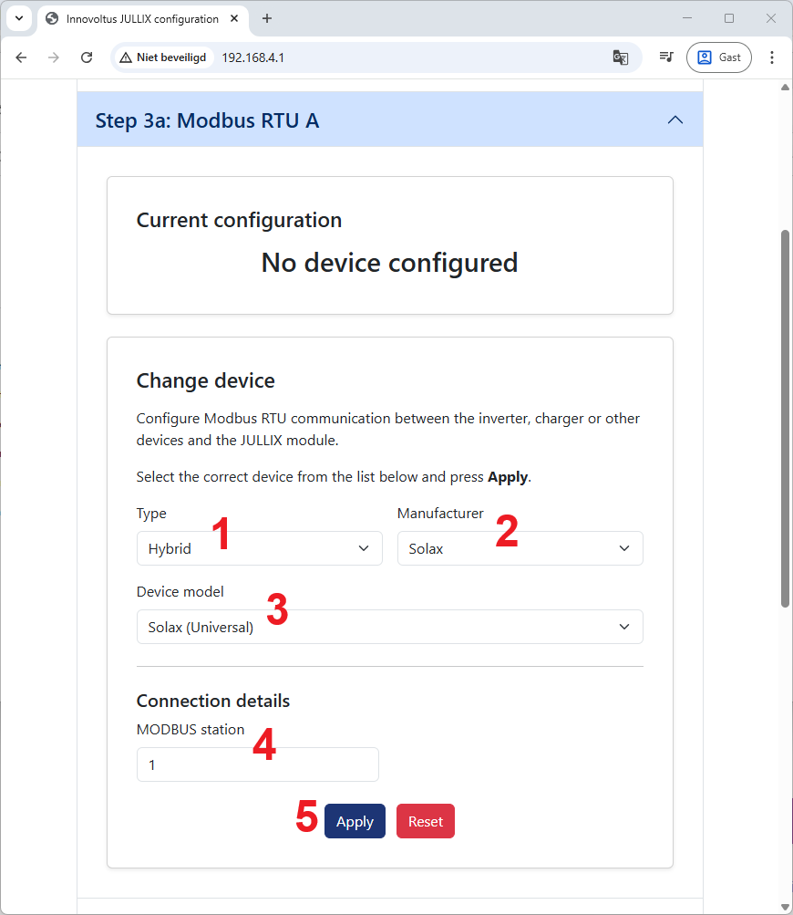
Via Apply (5) worden de instellingen bewaard.

